Resurshushållning
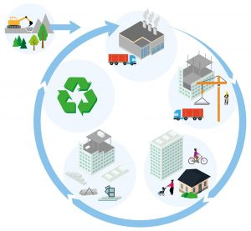

Jordens resurser är begränsade
om inte naturens kretslopp hinner återskapa och därför nödvändigt att hushållas med, därav resurshushållning. Genom beslut den 17 december 1998 bemyndigade regeringen chefen för Finansdepartementet att tillkalla en särskild utredare för att göra en översyn av sambandet mellan tillväxt och miljö samt att utreda behovet av åtgärder för en effektivare användning av naturresurser i syfte att nå en hållbar utveckling vilket utmynnadei en utredning med slutbetänkande. SOU 2001:2, Effektiv hushållning med naturresurser

I denna skrivelse definieras resurseffektivitet som ett produktivitetsmått av samma slag som arbetsproduktivitet (produktion per arbetstimme) och att beskriva naturresursförbrukning per enhet produktion eller slutlig konsumtion. I grunden handlar det således om hushållning med naturresurser – produktionsfaktorn ”land” i klassisk ekonomisk terminologi, som förutom mineraltillgångar, produktiv mark och ekosystem även innefattar ren luft, rent vatten etc.

Men brist på data
gör att hushållningen (som det uttrycks) till stor del måste beskrivas ett steg längre fram i produktionskedjan. Detta ska beskrivas genom att kunna belysa användningen av råvaror och olika energibärare i förhållande till utsläppen av restprodukter, d.v.s. värdera förhållandet; ekonomisk tillväxt, resursanvändning och miljöpåverkan. I detta finns två delvis motverkande krafter när det gäller den ekonomiska tillväxtens miljöpåverkan;
- effektivare användning av resurser
- ökad slutlig efterfrågan på varor och tjänster vid stigande inkomster.
Hittills har volymeffekten av stigande inkomster varit starkast, dvs. resurseffektiviseringen (miljövinsten) har ”ätits upp” av ökande konsumtion.

